FICHE n°1 METHODE POUR UNE DISSOLUTION

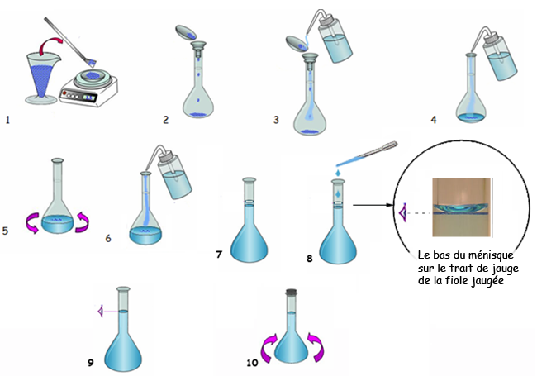
1 : Le plateau de la balance étant propre, on dépose un verre de montre et on appuie sur la fonction « tare ». La masse affichée est maintenant nulle. Après avoir pris le sel avec une coupelle, celui-ci est déposé délicatement de façon à obtenir la masse souhaitée.

2 : Le sel est introduit dans la fiole jaugée en s’aidant d’un entonnoir.

3 : De façon à ne pas perdre du sel éventuellement accroché au verre de montre, on nettoie le verre de montre en versant de l’eau distillée avec une pissette.

4 : On remplit la fiole d’eau distillée jusqu’à ce que la fiole soit remplie au 2/3.

5 : On mélange le contenu de la fiole, en la tenant par le haut, de façon à dissoudre le sel. Il est possible d’utiliser un agitateur magnétique avec son barreau aimanté.

6 : On complète la fiole d’eau distillée …

7 : On s’arrête de verser de l’eau distillée à environ 1 cm du trait de jauge.

8 : Muni d’une pipette plastique propre, on verse goutte à goutte l’eau distillée de façon à ce que le bas du ménisque soit parfaitement sur le trait de jauge de la fiole.

9 : Les yeux placés au niveau du trait de jauge, le bas du ménisque ne doit pas dépasser le trait de jauge sous peine de recommencer.

10 : On mélange une dernière fois de façon à rendre la solution parfaitement homogène.

FICHE n°1 METHODE POUR UNE DISSOLUTION

1 : Le plateau de la balance étant propre, on dépose un verre de montre et on appuie sur la fonction « tare ». La masse affichée est maintenant nulle. Après avoir pris le sel avec une coupelle, celui-ci est déposé délicatement de façon à obtenir la masse souhaitée.

2 : Le sel est introduit dans la fiole jaugée en s’aidant d’un entonnoir.

3 : De façon à ne pas perdre du sel éventuellement accroché au verre de montre, on nettoie le verre de montre en versant de l’eau distillée avec une pissette.

4 : On remplit la fiole d’eau distillée jusqu’à ce que la fiole soit remplie au 2/3.

5 : On mélange le contenu de la fiole, en la tenant par le haut, de façon à dissoudre le sel. Il est possible d’utiliser un agitateur magnétique avec son barreau aimanté.

6 : On complète la fiole d’eau distillée …

7 : On s’arrête de verser de l’eau distillée à environ 1 cm du trait de jauge.

8 : Muni d’une pipette plastique propre, on verse goutte à goutte l’eau distillée de façon à ce que le bas du ménisque soit parfaitement sur le trait de jauge de la fiole.

9 : Les yeux placés au niveau du trait de jauge, le bas du ménisque ne doit pas dépasser le trait de jauge sous peine de recommencer.

10 : On mélange une dernière fois de façon à rendre la solution parfaitement homogène.

